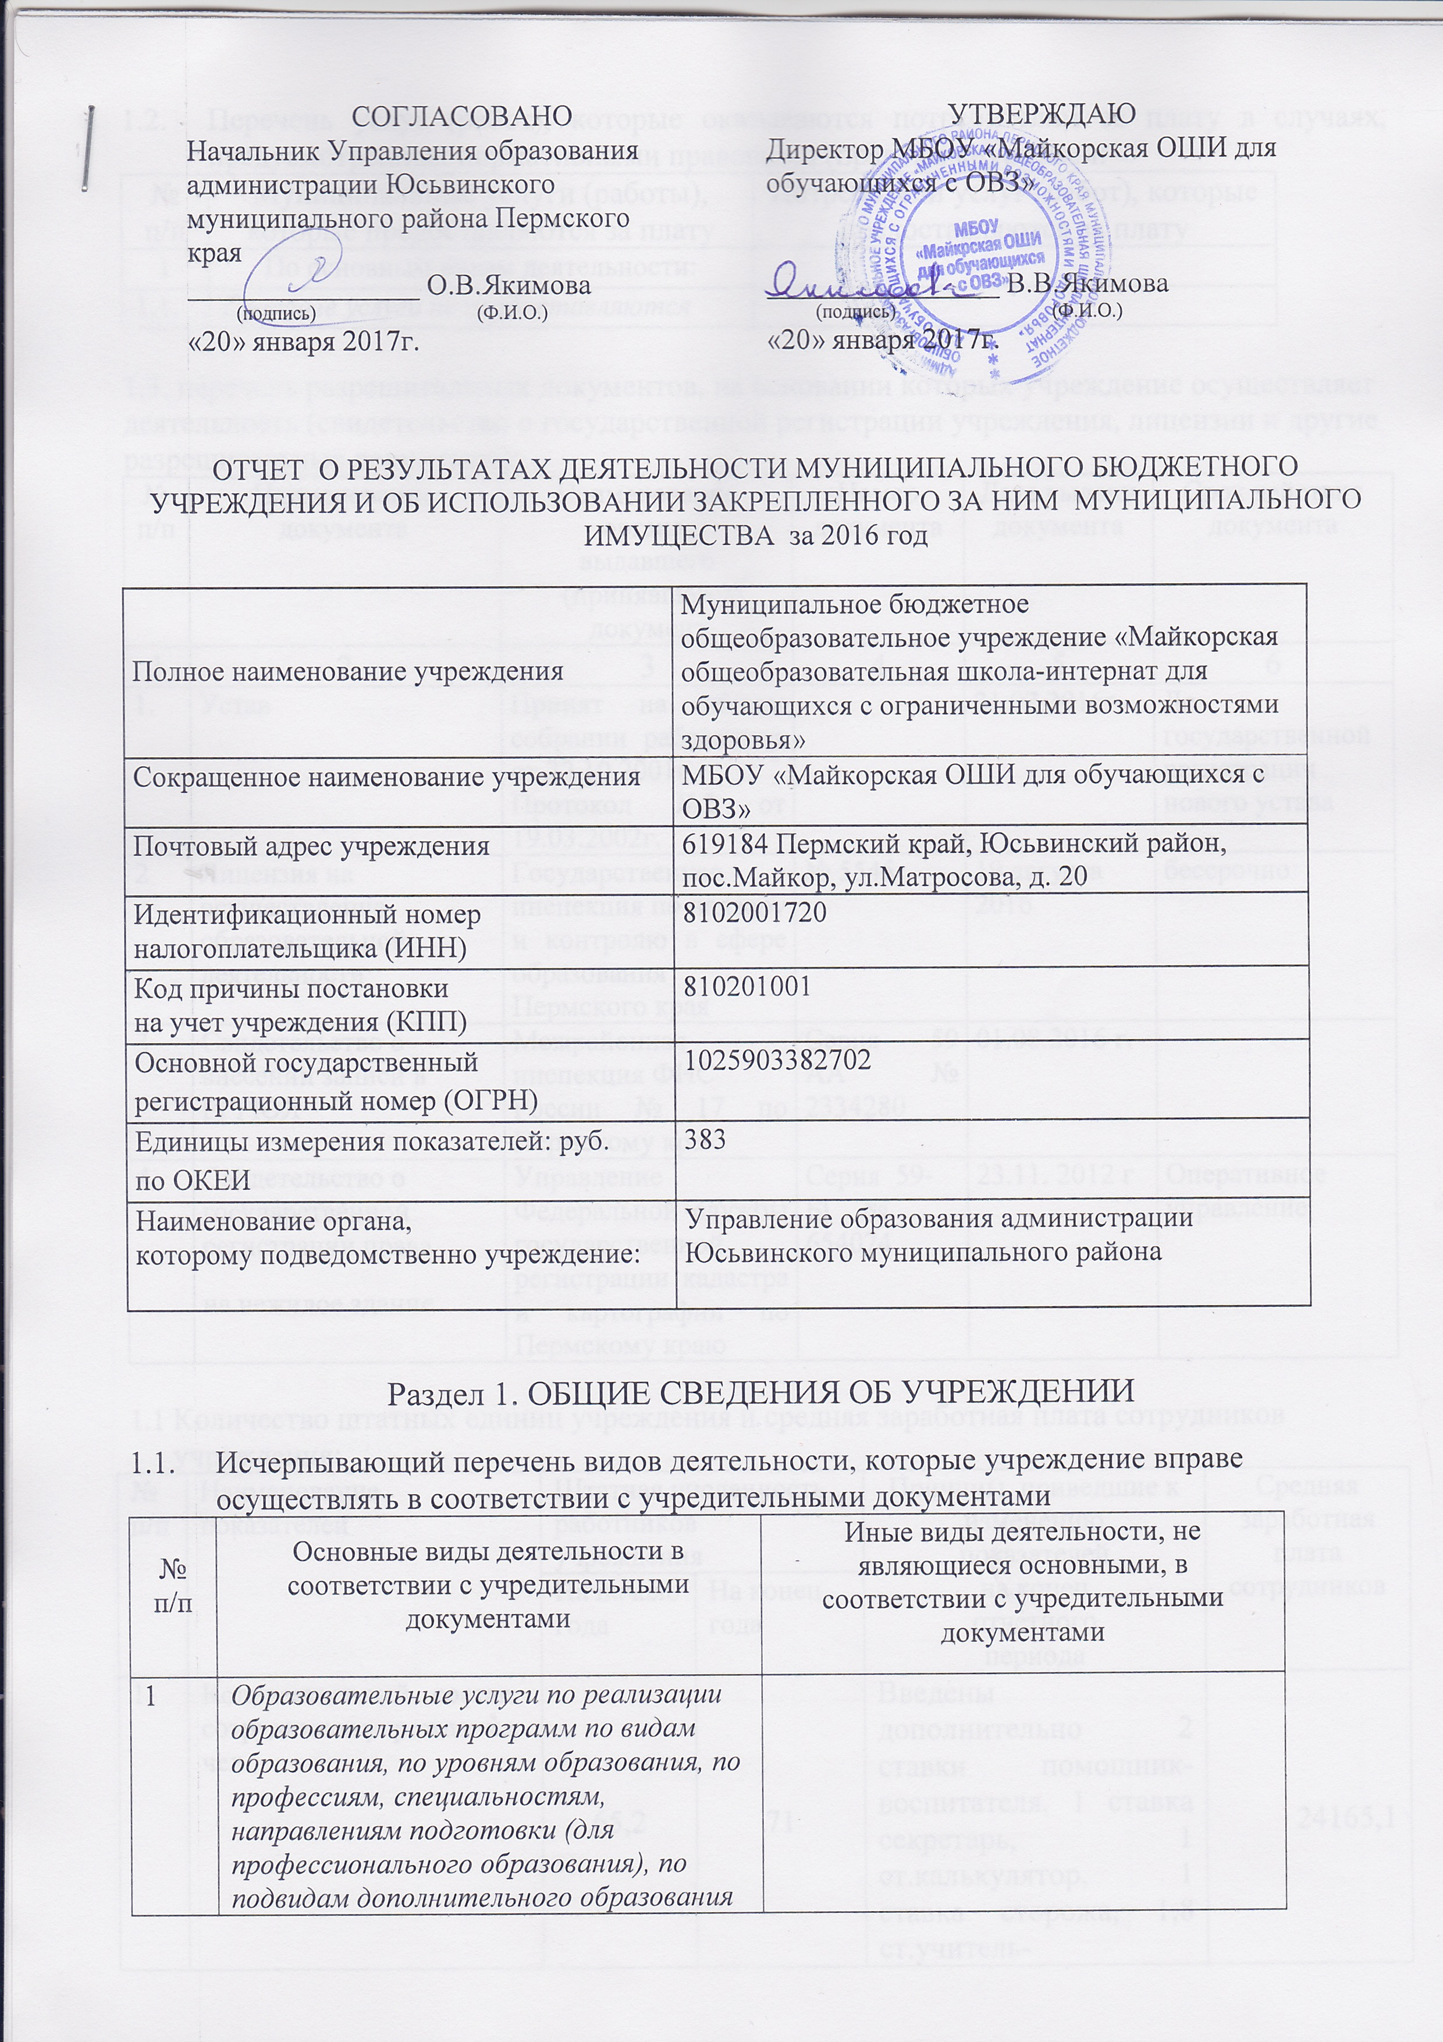

  - Перечень услуг (работ), которые оказываются потребителям за плату в случаях, предусмотренных нормативными правовыми (правовыми) актами:
№ п/п | Муниципальные услуги (работы), которые предоставляются за плату | Потребители услуг (работ), которые предоставляются за плату
1 | По основным видам деятельности:
1.1. | Платные услуги не предоставляются

1.3. перечень разрешительных документов, на основании которых учреждение осуществляет деятельность (свидетельство о государственной регистрации учреждения, лицензии и другие разрешительные документы):
№  п/п | Наименование  документа | Наименование  органа,  выдавшего  (принявшего)  документ | Номер документа | Дата выдачи  документа | Срок действия  документа
1 | 2 | 3 | 4 | 5 | 6
1. | Устав | Принят на общем собрании работников от 22.10.2001г.  Протокол №2 от 19.03.2002г. |  | 21.07.2016г. | До государственной регистрации нового устава
2 | Лицензия на осуществление образовательной деятельности | Государственная инспекция по надзору и контролю в сфере образования Пермского края | № 5545 | 19 августа  2016 | бессрочно
3 | Свидетельство о внесении записи в ЕГРЮЛ | Межрайонная инспекция ФНС  России № 17 по Пермскому краю | Серия 59 АА № 2334280 | 01.08.2016 г.
4 | Свидетельство о государственной регистрации права  на нежилое здание | Управление Федеральной службы государственной регистрации кадастра и картографии по Пермскому краю | Серия 59-БГ № 654074 | 23.11. 2012 г | Оперативное управление

  - Количество штатных единиц учреждения и средняя заработная плата сотрудников учреждения:
№ п/п | Наименование показателей | Штатная численность работников учреждения |  | Причины, приведшие к  изменению  показателей  на конец  отчетного  периода | Средняя заработная плата сотрудников
 |  | На начало года | На конец года
1 | Количественный состав  сотрудников учреждения,  чел. | 65,2 | 71 | Введены дополнительно 2 ставки помошник-воспитателя, 1 ставка секретарь, 1 ст.калькулятор, 1 ставка сторожа, 1,8 ст.учитель-дифектолог,исключили 1 ставку фельдшера | 24165,1
2. | Квалификация  сотрудников учреждения  по показателям:
2.1. | Административно-управленческий аппарат | 4 | 4 |  | 39116,50
2.2. | Основной персонал | 30 | 35 |  | 33708,6
2.3. | Учебно-вспомогательный персонал | 15 | 14 |  | 15581,2
2.4. | Младший обслуживающий персонал | 16 | 18 |  | 13163,90

Среднегодовой контингент, средняя наполняемость классов (групп), количество классов (групп) : 98 ученик, средняя наполняемость – 10; 10 классов

Раздел 2. РЕЗУЛЬТАТ ДЕЯТЕЛЬНОСТИ УЧРЕЖДЕНИЯ
2.1 изменение (увеличение, уменьшение) балансовой (остаточной) стоимости нефинансовых активов относительно предыдущего отчетного года:
№ п/п | Показатель | на начало  года, в руб. | на конец  года, в руб. | Абсолютный прирост (4-3), в руб. | Темп роста (4/3*100%), в % | Причины изменения показателей
1 | 2 | 3 | 4 | 5 | 6 | 7
1. | Основные средства | 12177896,27 | 12423379,27 | -- | --
 | - в т.ч. недвижимое имущество | 8483550,01 | 8483550,01 | -- | -- | --
 | - в т.ч. особо ценное движимое имущество | 2760435,36 | 3005918,36 | +245483,00 | 108,89% | Текущие расходы
 | - в т.ч. иное движимое имущество | 933910,90 | 933910,90 | -- | -- | --
2. | Остаточная стоимость основных средств | 1795895,33 | 1568072,80 | -227822,53 |  | --
 | - в т.ч. недвижимое имущество | 951250,46 | 880515,74 | -70734,72 |  | --
 | - в т.ч. особо ценное движимое имущество | 356235,30 | 314223,82 | -42011,48 | -- | --
 | - в т.ч. иное движимое имущество | 488409,57 | 373333,24 | -115076,33 | -- | --
3. | Материальные запасы | 506219,65 | 617759,48 | +111539,83 | -- | --

  - Общая суммы выставленных требований о возмещении ущерба по недостачам и хищениям материальных ценностей, денежных средств, а также от порчи материальных ценностей:
№ п/п | Недостачи |  | Хищения |  | Порча материальных  ценностей
 | материальных  ценностей | денежных  средств | материальных  ценностей | денежных  средств
1 | 2 | 3 | 4 | 5 | 6
1. | - | - | - | - | -
2. | - | - | - | - | -
Итого | - | - | - | - | -

2.3. изменения (увеличение, уменьшение) дебиторской и кредиторской задолженности учреждения в разрезе поступлений (выплат), предусмотренных Планом финансово-хозяйственной деятельности муниципального учреждения (далее - План) относительно предыдущего отчетного года (в процентах):
№ п/п | Показатель | на начало  года, в руб. | на конец  года, в руб. | Абсолютный прирост (4-3), в руб. | Темп роста (4/3*100%), в % | Причины образования и изменения показателей
1 | 2 | 3 | 4 | 5 | 6 | 7
1. | Дебиторская задолженность  в том числе: | -17740,73 | –138,88 | -17601,85 | 0,1%
 | по доходам (поступлению) | - | - | -
 | по выплатам (расходам) | -17740,73 | -138,88 | -17601,85 | 0,1% | Текущие расходы
2. | Кредиторская задолженность  в том числе по счету | 1299731,54 | 1734242,95 | +434511,41 | 133,4% | Текущие расходы
 | 302 00 000 | 939187,27 | 1734242,95 | +795055,68 | 185% | Текущие расходы
 | 303 00 000 | 353920,55 | - | - | - | Текущие расходы
 | 304 00 000 | 6623,72 | -- | -- | --

2.4. Суммы доходов, полученных учреждением от оказания платных услуг (выполнения работ)
№ п/п | Наименование платной услуги (работ) | Суммы доходов, полученных учреждением, в руб.
 |  | 1 квартал | 2 квартал | 3 квартал | 4 квартал
1 | Платные услуги не оказываются

2.5. Цены (тарифы) на платные услуги (работ), оказываемые потребителями ( в динамике в течение отчетного периода)
№ п/п | Наименование платной услуги (работ) | Тарифы (уны) на платные услуги (работы), в руб.
 |  | 1 квартал | 2 квартал | 3 квартал | 4 квартал
1 | Платные услуги не оказываются

2.6. Общее количество потребителей, воспользовавшихся услугами (работ) учреждения (в том числе платными для потребителей) и количество жалоб потребителей и принятые по результатам их рассмотрения меры:
№  п/п | Показатели | Количество  потребителей  услуг (работ) | Количество жалоб потребителей | Принятые меры  по результатам  рассмотрения  жалоб
1 | 2 | 3 | 4 | 5
1. | По муниципальному заданию (расшифровка) Платные услуги не оказываются | 0 | 0 | 0
2. | Платные услуги (работы) не оказываются | 0 | 0 | 0

2.7.1. Суммы кассовых и плановых поступлений (с учетом возвратов) в разрезе поступлений:
№ п/п | Наименование показателей | Код дохода по бюджетной классификации | Операции по лицевым счетам, открытым в финансовых органах |  | Не исполнено плановых назначений
 |  |  | Поступления согласно плану финансово хозяйственной деятельности | Кассовые поступления (с учетом возвратов)
1 | 2 | 3 | 4 | 5 | 6
1 | Субсидия на выполнение муниципального задания всего | 180 | 20439917,00 | 20439917,00 | --
 | в т.ч
1.1. | Федеральные средства | 180 | -- | -- | --
1.2. | Областные средства | 180 | - | - | --
1.3. | Местного бюджета | 180 | 20439917,00 | 20439917,00 | -
2. |  | 130 | - | - | -
Итого |  |  | 20439917,00 | 20439917,00 | -

2.7.2 Суммы кассовых и плановых выплат (с учетом восстановленных кассовых выплат) в разрезе выплат

№ п/п | Наименование показателей | Статья КОСГУ | Операции по лицевым счетам, открытым в финансовых органах |  | Не исполнено плановых назначений
 |  |  | Выплаты согласно плану финансово хозяйственной деятельности | Кассовые выплаты (с учетом возвратов)
1 | 2 | 3 | 4 | 5 | 6
1. | Субсидия на выполнение муниципального задания всего |  | 20439917,00 | 20439917,00 | -
 | в т.ч.
1.1 | Заработная плата | 211 | 12729096,92 | 12729096,92 | --
1.2 | Прочие выплаты | 212 | 6703,00 | 6703,00 | -
1.3 | Начисления на оплату труда | 213 | 3825072,77 | 3825072,77 | -
1.4 | Услуги связи | 221 | 75723,88 | 75723,88 | -
1.5 | Транспортные услуги | 222 | 10132,00 | 10132,00 | -
1.6 | Коммунальные услуги | 223 | 1388139,64 | 1388139,64 | -
1.7 | Работы, услуги по содержанию имущества | 225 | 218769,59 | 218769,59 | --
1.8 | Прочие работы, услуги | 226 | 252858,25 | 252858,25 | -
1.9 | Прочие расходы | 290 | 108566,85 | 108566,85 | -
1.10 | Увеличение стоимости основных средств | 310 | 266876,77 | 266876,77 | --
1.11 | Увеличение стоимости материальных запасов | 340 | 2430597,96 | 2430597,96 | -
2. | Родительская плата |  | - | - | -
 | в т.ч. |  | - | -
2.1 | Заработная плата | 211 | -- | -- | --
2.2 | Прочие выплаты | 212 | -- | -- | --
2.3 | Начисления на оплату труда | 213 | -- | -- | --
2.4 | Услуги связи | 221 | -- | -- | --
2.5 | Транспортные услуги | 222 | -- | -- | --
2.6 | Коммунальные услуги | 223 | -- | -- | --
2.7 | Работы, услуги по содержанию имущества | 225 | - | - | --
2.8 | Прочие работы, услуги | 226 | - | - | --
2.9 | Прочие расходы | 290 | -- | -- | --
2.10 | Увеличение стоимости основных средств | 310 | -- |  | --
2.11 | Увеличение стоимости материальных запасов | 340 | - | - | -

Раздел 3. ОБ ИСПОЛЬЗОВАНИИ ИМУЩЕСТВА, ЗАКРЕПЛЕННОГО ЗА УЧРЕЖДЕНИЕМ
Наименование показателя | На начало года |  | На конец года
 | Балансовая | Остаточная | Балансовая | Остаточная
3.1.Общая балансовая (остаточная) стоимость недвижимого имущества, находящегося у муниципального учреждения на праве оперативного управления | 8483550,01 | 951250,46 | 8483550,01 | 880515,74
3.2.Общая балансовая (остаточная) стоимость недвижимого имущества, находящегося у муниципального учреждения на праве оперативного управления и переданного в аренду | -- | -- | -- | --
3.3.Общая балансовая (остаточная) стоимость недвижимого имущества, находящегося у муниципального учреждения на праве оперативного управления и переданного в безвозмездное пользование | -- | -- | -- | --
3.4.Общая балансовая (остаточная) стоимость движимого имущества, находящегося у муниципального учреждения на праве оперативного управления | 3694346,26 | 1194739,56 | 3939827,26 | 1194739,56
3.5.Общая балансовая (остаточная) стоимость движимого имущества, находящегося у учреждения на праве оперативного управления и переданного в аренду | -- | -- | -- | --
3.6.Общая балансовая (остаточная) стоимость движимого имущества, находящегося у муниципального учреждения на праве оперативного управления и переданного в безвозмездное пользование | -- | -- | -- | --
3.7.Общая площадь объектов недвижимого имущества, находящегося у муниципального учреждения на праве оперативного управления
3.8.Общая площадь объектов недвижимого имущества, находящегося у муниципального учреждения на праве оперативного управления и переданного в аренду
3.9.Общая площадь объектов недвижимого имущества, находящегося у муниципального учреждения на праве оперативного управления и переданного в безвозмездное пользование
3.10.Количество объектов недвижимого имущества, находящегося у учреждения на праве оперативного управления
3.11.Объем средств, полученных в отчетном году от распоряжения в установленном порядке имуществом, находящимся у муниципального учреждения на праве оперативного управления | -- | -- | -- | --
3.12 Бюджетным учреждением дополнительно указывается | -- | -- | -- | --
3.12.1 Общая балансовая (остаточная) стоимость недвижимого имущества, приобретенного учреждением в отчетном году за счет средств выделенных учреждению на указанные цели | -- | -- | -- | --
3.12.2 Общая балансовая (остаточная) стоимость недвижимого имущества, приобретенного учреждением в отчетном году за счет доходов, полученных от платных услуг и иной приносящей доход деятельности | -- | -- | -- | --
3.12.3 Общая балансовая (остаточная) стоимость особо ценного движимого | -- | -- | -- | --

